

**О внесении изменений и дополнений в некоторые приказы Министра сельского хозяйства Республики Казахстан**

Приказ Министра сельского хозяйства Республики Казахстан от 9 марта 2016 года № 96. Зарегистрирован в Министерстве юстиции Республики Казахстан 6 апреля 2016 года № 13571.

      **ПРИКАЗЫВАЮ:**

      1. Утвердить перечень некоторых приказов Министра сельского хозяйства Республики Казахстан, в которые вносятся изменения и дополнения, согласно приложению к настоящему приказу.

      2. Департаменту ветеринарной и пищевой безопасности Министерства сельского хозяйства Республики Казахстан в установленном законодательством порядке обеспечить:

      1) государственную регистрацию настоящего приказа в Министерстве юстиции Республики Казахстан;

      2) в течение десяти календарных дней после государственной регистрации настоящего приказа в Министерстве юстиции Республики Казахстан направление его копии на официальное опубликование в периодические печатные издания и в информационно-правовую систему "Әділет", а также в течение пяти рабочих дней в Республиканское государственное предприятие "Республиканский центр правовой информации" для размещения в Эталонном контрольном банке нормативных правовых актов Республики Казахстан;

      3) размещение настоящего приказа на интернет-ресурсе Министерства сельского хозяйства Республики Казахстан и интранет-портале государственных органов.

      3. Контроль за исполнением настоящего приказа возложить на курирующего вице-министра сельского хозяйства Республики Казахстан.

      4. Настоящий приказ вводится в действие по истечении десяти календарных дней после дня его первого официального опубликования.

|  |  |
| --- | --- |
| Министр | А. Мамытбеков |

|  |  |
| --- | --- |
|  | Приложение к приказу Министра сельского хозяйства Республики Казахстан от 9 марта 2016 года № 96 |

**Перечень**  
**некоторых приказов Министра сельского хозяйства**  
**Республики Казахстан, в которые вносятся**  
**изменения и дополнения**

      1) в приказе Министра сельского хозяйства Республики Казахстан от 28 марта 2012 года № 18-03/127 "Об утверждении перечня болезней животных, при которых производятся обязательное обезвреживание (обеззараживание) и переработка без изъятия животных, продукции и сырья животного происхождения, ветеринарных препаратов, кормов и кормовых добавок, представляющих опасность для здоровья животных и человека" (зарегистрированный в Реестре государственной регистрации нормативных правовых актов № 7590, опубликованный 26 мая 2012 года в газете "Казахстанская правда" № 154-156 (26973-26975)):

      в Перечне болезней животных, при которых производятся обязательное обезвреживание (обеззараживание) и переработка без изъятия животных, продукции и сырья животного происхождения, ветеринарных препаратов, кормов и кормовых добавок, представляющих опасность для здоровья животных и человека, утвержденном указанным приказом:

      подпункт 1) пункта 1 изложить в новой редакции:

      "1) болезни общие нескольким видам животных – цистицеркоз (с поражением на более 3 цистицерков на разрезе мышц площадью в 40 квадратных сантиметров), бруцеллез (мелкий рогатый скот; по итогам ветеринарно-санитарной оценки – крупный рогатый скот, свиньи, верблюды, лошади)*, туберкулез (по итогом ветеринарно-санитарной оценки)*, болезнь Ауески (по итогом ветеринарно-санитарной оценки)*, везикулярный стоматит, лейкоз (по итогом ветеринарно-санитарной оценки)*, лептоспироз, листериоз, пастереллез, паратуберкулез, кампилобактериоз, фузариотоксикоз, лихорадка ку.

      Примечание: *ветеринарно-санитарная оценка осуществляется в соответствии с Ветеринарными (ветеринарно-санитарными) правилами, утвержденными приказом Министра сельского хозяйства Республики Казахстан от 29 июня 2015 года № 7-1/587 (зарегистрированный в Реестре государственной регистрации нормативных правовых актов № 11940);";

      2) в приказе Министра сельского хозяйства Республики Казахстан от 11 июня 2014 года № 16-07/296 "Об утверждении Правил проведения диагностических исследований" (зарегистрированный в Реестре государственной регистрации нормативных правовых актов № 9578, опубликованный 1 октября 2014 года в газете "Казахстанская правда" № 191 (27812)):

      в Правилах проведения диагностических исследований, утвержденных указанным приказом:

      пункты 8, 9, 10 и 11 изложить в новой редакции:

      "8. Сотрудники ветеринарной лаборатории, осуществляющие прием биологического и патологического материала для диагностического исследования сверяют:

      1) наличие сопроводительных документов;

      2) соответствие биологического и патологического материала для диагностических исследований, данным указанных в сопроводительных документах (количество проб, номера проб, идентификационные номера животных и других данных, необходимых для обеспечения прослеживаемости пробы и влияющих на результаты диагностических исследований);

      3) соответствие количества биологического материала для диагностических исследований, указанных в сопроводительных документах (описи взятия проб крови) со сведениями о наличии поголовья животных (гурт, стадо, отара, хозяйствующий субъект и других группировках животных) в базе данных по идентификации сельскохозяйственных животных и соответствие количества взятых проб крови с наличием поголовья животных (гурт, стадо, отара, хозяйствующий субъект и другие группировки животных) с целью обеспечения охвата и одновременного проведения исследования имеющегося поголовья животных в гурте, стаде, отаре, хозяйствующем субъекте и других группировках животных (зависит от вида болезней животных и кратности диагностических исследований, предусмотренных в Ветеринарных (ветеринарно-санитарных) правилах, утвержденных приказом Министра сельского хозяйства Республики Казахстан от 29 июня 2015 года № 7-1/587 (зарегистрированный в Реестре государственной регистрации нормативных правовых актов № 11940));

      4) соответствие биологического и патологического материала для диагностических исследований Правилам отбора проб перемещаемых (перевозимых) объектов и биологического материала, утвержденным приказом Министра сельского хозяйства Республики Казахстан от 30 апреля 2015 года № 7-1/393 (зарегистрированный в Реестре государственной регистрации нормативных правовых актов № 11618) (далее – Правила отбора);

      5) целостность контейнеров, штативов и упаковочного материала.

      9. Сотрудники ветеринарной лаборатории, при сверке сопроводительных документов (описи взятия проб крови) биологического и патологического материала для диагностического исследования в течение не более одного рабочего дня:

      1) не принимают биологический и патологический материал для диагностического исследования, за исключением случаев возникновения чрезвычайных ситуаций (подозрений и вспышек особо опасных заболеваний животных, массовых отравлениях), – в случае несоответствия представленных документов и материалов условиям, указанным в пункте 8 настоящих Правил и не выполнении подпункта 2) настоящего пункта Правил;

      2) принимает на хранение в соответствии с гражданским законодательством Республики Казахстан биологического материала на срок не более пяти рабочих дней (период в течение, которого должны быть направлены пробы биологического материала от остального поголовья животных (гурт, стадо, отара, хозяйствующий субъект и другие группировки животных)) с приложением копии сопроводительных документов (описи взятия проб крови) (оригинал возвращается лицу, доставившим пробы крови) – в случае несоответствия представленных документов и материалов условиям, указанным в подпункте 3) пункта 8 настоящих Правил;

      3) принимает биологический и патологический материал для диагностического исследования.

      10. В случае не принятия биологического и патологического материала для диагностического исследования сотрудниками ветеринарной лаборатории, осуществляющими прием биологического и патологического материала для диагностического исследования, составляется протокол несоответствия биологического и патологического материала для диагностического исследования в двух экземплярах по форме, согласно приложению 1 к настоящим Правилам и информирует территориальное подразделение ведомства уполномоченного органа в области ветеринарии (далее – терподразделение).

      В случае несоответствия подпункту 2) пункта 9 настоящих Правил в информации, направляемой в терподразделение, отражается необходимость в течение пяти рабочих дней направить соответственно пробы биологического материала от остального поголовья животных (гурт, стадо, отара, хозяйствующий субъект и другие группировки животных) и о принятии мер по утилизации проб биологического материала при не направлении (не предоставлении) их в указанные сроки.

      В случае несоответствия подпункту 4) пункта 8 настоящих Правил в информации, направляемой в терподразделение, отражается необходимость в течение пяти рабочих дней направить пробы биологического материала и патологического материала взамен проб биологического и патологического материала, по которым выявлено несоответствие Правилам отбора.

      Терподразделение информирует местные исполнительные органы соответствующих административно-территориальных единиц о необходимости в течение пяти рабочих дней направить в ветеринарную лабораторию пробы биологического материала от остального поголовья животных (гурт, стадо, отара, хозяйствующий субъект и другие группировки животных) и о принятии мер по утилизации проб биологического материала при не направлении (не предоставлении) их в установленные сроки и/или направить пробы биологического материала и патологического материала взамен проб биологического и патологического материала, по которым выявлено несоответствие Правилам отбора.

      11. При приеме биологического и патологического материала для диагностического исследования, за исключением случаев несоответствия подпункту 2) пункта 9 настоящих Правил, сотрудниками ветеринарной лаборатории, осуществляющими прием биологического и патологического материала для диагностического исследования, составляется акт приема-передачи в двух экземплярах по форме, согласно приложению 2 к настоящим Правилам.

      В случае несоответствия подпункту 2) пункта 9 настоящих Правил акт приема-передачи составляется после получения в течение пяти рабочих дней пробы биологического материала от остального поголовья животных (гурт, стадо, отара, хозяйствующий субъект и другие группировки животных).

      При не направлении (не предоставлении) в течение пяти рабочих дней проб биологического материала от остального поголовья животных (гурт, стадо, отара, хозяйствующий субъект и другие группировки животных) в случае несоответствия подпункту 2) пункта 9 настоящих Правил, ветеринарная лаборатория по истечении указанного срока утилизирует пробы биологического материала с участием государственного ветеринарно-санитарного инспектора, подписавшего опись взятия проб крови, которым по результатам утилизации проб подписывается соответствующий акт утилизации проб крови, составленный в произвольной форме.

      При не направлении (не предоставлении) в течение пяти рабочих дней проб взамен проб биологического и патологического материала не соответствующим подпункту 4) пункта 8 настоящих Правил, ветеринарная лаборатория по истечении указанного срока информирует терподразделение.

      Терподразделение информирует местные исполнительные органы соответствующих административно-территориальных единиц с выдачей предписания, в порядке предусмотренном приказом Министра сельского хозяйства Республики Казахстан от 22 июля 2013 года № 16-07/333 "Об утверждении форм предписаний, порядка их составления и выдачи государственными ветеринарно-санитарными инспекторами, государственными ветеринарными врачами" (зарегистрированный в Реестре государственной регистрации нормативных правовых актов № 8662).";

      пункт 16 изложить в следующей редакции:

      "16. По результатам проведения диагностических исследований выдается акт экспертизы (протокол испытаний).

      При соответствии подпункту 4) пункта 8 настоящих Правил акт экспертизы (протокол испытаний) всех проб биологического и патологического материала оформляется только по результатам диагностических исследований взамен направленных (предоставленных) проб биологического и патологического материала по которым выявлено несоответствие Правилам отбора.";

      3) в приказе Министра сельского хозяйства Республики Казахстан от 30 июня 2014 года № 16-07/332 "Об утверждении Правил планирования и проведения ветеринарных мероприятий против особо опасных болезней животных" (зарегистрированный в Реестре государственной регистрации нормативных правовых актов № 9639, опубликованный 2 сентября 2014 года в информационно-правовой системе "Әділет"):

      в Правилах планирования и проведения ветеринарных мероприятий против особо опасных болезней животных, утвержденных указанным приказом:

      в пункте 1 внесено изменение на русском языке, текст на государственном языке не изменяется:

      "1. Настоящие Правила планирования и проведения ветеринарных мероприятий против особо опасных болезней животных (далее – Правила) разработаны в соответствии с подпунктом 46-5) статьи 8 Закона Республики Казахстан от 10 июля 2002 года "О ветеринарии" и определяют порядок планирования и проведения ветеринарных мероприятий против особо опасных болезней животных.";

      дополнить пунктом 5-1 следующего содержания:

      "5-1. Планирование, утверждение, проведение ветеринарных мероприятий в зависимости от вида болезней животных и нормативных правовых актов, указанных в пункте 4 настоящих Правил должно обеспечить охват имеющегося поголовья животных ветеринарными мероприятиями и одновременное их проведение в гурте, стаде, отаре, хозяйствующем субъекте и других группировках животных.";

      пункт 15 изложить в следующей редакции:

      "15. Отбор проб крови и ее транспортировка (доставка) в ветеринарную лабораторию осуществляется в соответствии с Правилами отбора проб перемещаемых (перевозимых) объектов и биологического материала, утвержденными приказом Министра сельского хозяйства Республики Казахстан от 30 апреля 2015 года № 7-1/393 (зарегистрированный в Реестре государственной регистрации нормативных правовых актов № 11618) с использованием систем забора проб крови, получаемых от ветеринарной лаборатории и составлением акта отбора проб крови по форме, согласно приложению 3 к настоящим Правилам. К этому акту прилагается опись животных по взятым пробам крови по форме, согласно приложению 4 к настоящим Правилам.

      Взятие проб крови от животных сельскохозяйственных предприятий, крестьянских, фермерских хозяйств допускается ветеринарными врачами данных сельскохозяйственных предприятий, крестьянских, фермерских хозяйств, имеющими трудовые отношения с организацией МИО.";

      приложение 4 к указанным Правилам изложить в новой редакции, согласно приложению к настоящему перечню.

|  |  |
| --- | --- |
|  | Приложение к Перечню некоторых приказов Министра сельского хозяйства Республики Казахстан в которые вносятся изменения Приложение 4 к Правилам планирования и проведения ветеринарных мероприятий против особо опасных болезней животных |

      Форма

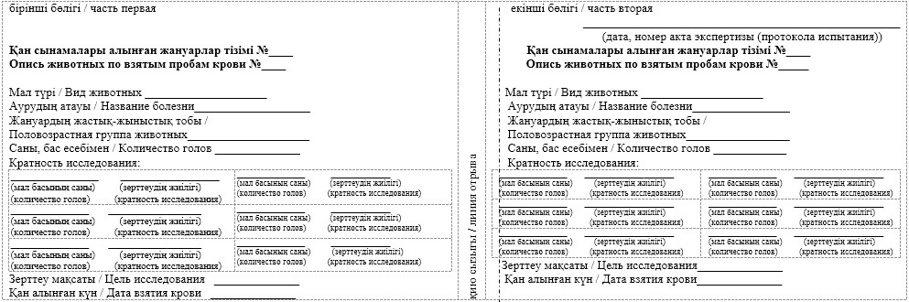

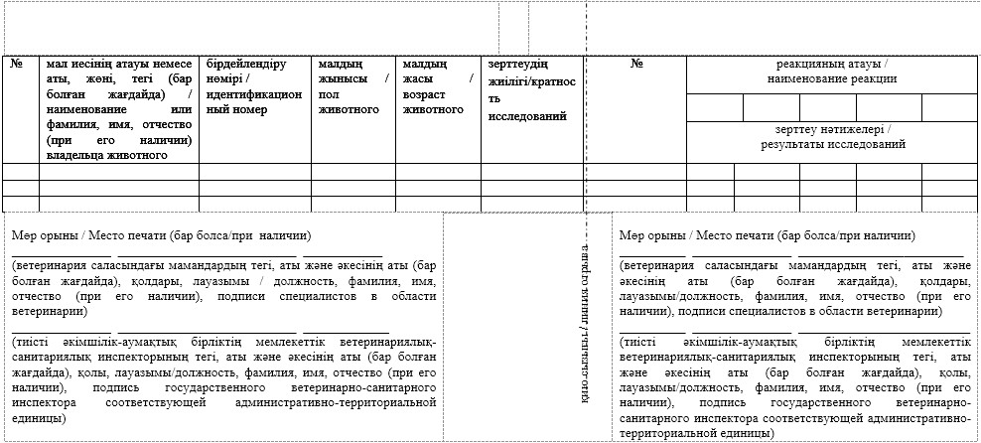

      Ескерту/Примечание:

      1. Диагностикалық зертеулерді жүргізу үшін ветеринариялық зертханаға жолданған қан сынамалары алынған жануарлар тізімі әрбір жануардың түріне және жастық-жыныстық тобына, жануардың ауру түріне жеке жасалады/опись животных по взятым пробам крови составляется отдельно по каждому виду животного и половозрастной группы, виду болезней животных, по которому направляется в ветеринарную лабораторию для проведения диагностических исследований.

      2. Ветеринариялық зертханада қан сынамаларын қабылдап тіркеуді жүргізетін маман екінші бөлігін қиып алады және ветеринариялық зертханада қалады/часть вторая отрывается специалистом ветеринарной лаборатории, осуществляющим прием и регистрацию проб крови и остается в ветеринарной лаборатории, после завершения исследования вместе с актом экспертизы (протоколом испытания) передается ветеринарному врачу, а копия оставляется в ветеринарной лаборатории.

      3. Бірінші бөлігі қан сынамаларын жеткізген тұлғаға қайтарылады/часть первая – возвращается, лицу, доставившему пробы крови.

      4. Тиісті әкімшілік-аумақтық бірліктің мемлекеттік ветеринариялық-санитариялық инспекторы ауыл шаруашылық жануарларын бірдейлендіру бойынша дерекқор базасымен қан сынамаларын алу актісінде, көрсетілген мал басы жөніндегі ақпаратты бір жұыс күннен ішінде салыстырғаннан кейін қол қояды; табындағы, топтағы, отардағы, шаруашылық жүргізуші субъектідегі және жануарлардың басқа да топтарындағы жануарларды (ветеринариялық (ветеринариялық-санитариялық) қағидаларда көзделген жануарлар ауруының түріне және диагностикалық зерттеулердің жиілігіне байланысты) қамтуды бір уақытта зерттеу жүргізуді қамтамасыз ету мақсатында алынған қан сынамалары санының жануарлар басы санына (табындағы, топтағы, отардағы, шаруашылық жүргізуші субъектідеге және жануарлардың басқа да топтарындағы) сәйкестігін/государственный ветеринарно-санитарный инспектор соответствующей административно-территориальной единицы по базе данных по идентификации сельскохозяйственных животных подтверждает в течение не более одного рабочего дня соответствие сведении о поголовье животных; соответствие количества взятых проб крови с наличием поголовья животных (гурт, стадо, отара, хозяйствующий субъект и другие группировки животных) с целью обеспечения охвата и одновременного проведения исследования имеющегося поголовья животных в гурте, стаде, отаре, хозяйствующем субъекте и других группировках животных (зависит от вида болезней животных и кратности диагностических исследований, предусмотренных в ветеринарных (ветеринарно-санитарных) правилах).

      5. Қан сынамалары алынған жануарлар тізімі бір нұсқада ұсынылады. Ветеринария саласындағы уәкілетті органның тиісті аумақтық ведомоства бөлімшесінің және ветеринариялық зертхананың сынаманы қабылдайтын бөлімінің (бөлімшесінің) электрондық адресіне, Microcoft Excel форматындағы қан сынамалары алынған жануарлар тізімінің электрондық нұсқасын жолдайды/Опись животных по взятым пробам крови предоставляется в одном экземпляре. Электронная версия описи животных по взятым пробам крови в формате Microcoft Excel направляется на электронный адрес соответствующего территориального подразделения ведомства уполномоченного органа в области ветеринарии и отдела (подразделение) приема проб ветеринарной лаборатории.

      № __________________________________________________________________

      (қан сынамалары алынған жануарлар тізімі)/(опись животных по

      взятым пробам крови)

      № __________________________________________________________________

      (қан сынамалары алынған жануарлар тізімі)/(опись животных по

      взятым пробам крови)

      ________________________________________________________

      (дата, номер акта экспертизы (протокола испытания))

© 2012. РГП на ПХВ «Институт законодательства и правовой информации Республики Казахстан» Министерства юстиции Республики Казахстан